Projekt
Druk nr 2189

STANOWISKO NR ………….2009
RADY MIASTA STOŁECZNEGO WARSZAWY
z dnia …………..2009 r.
w sprawie terenów kolejowych w rejonie Odolan

W związku z podjęciem uchwały w sprawie przystąpienia do sporządzania miejscowego planu zagospodarowania przestrzennego Odolan, obejmującego tereny położone w Dzielnicy Wola, pomiędzy ulicami Wolską, Kasprzaka a terenami zamkniętymi transportu kolejowego, oraz ze względu na charakter obecnego zagospodarowania i użytkowania terenów kolejowych, położonych bezpośrednio na południe od obszaru objętego w/w planem,

Rada Miasta Stołecznego Warszawy stoi na stanowisku,

że kolejowe tereny zamknięte na Odolanach wymagają objęcia osobnymi opracowaniami o charakterze studialnym, umożliwiającym wytyczenie przyszłych kierunków przekształceń tego obszaru zgodnych z polityką przestrzenną miasta, wyrażoną w studium uwarunkowań i kierunków zagospodarowania przestrzennego m.st. Warszawy przyjętym uchwałą Nr LXXXII/2746/2006 Rady m.st. Warszawy z 10 października 2006 r.

Przewodnicząca
Rady m.st. Warszawy

Ewa Malinowska -Grupińska
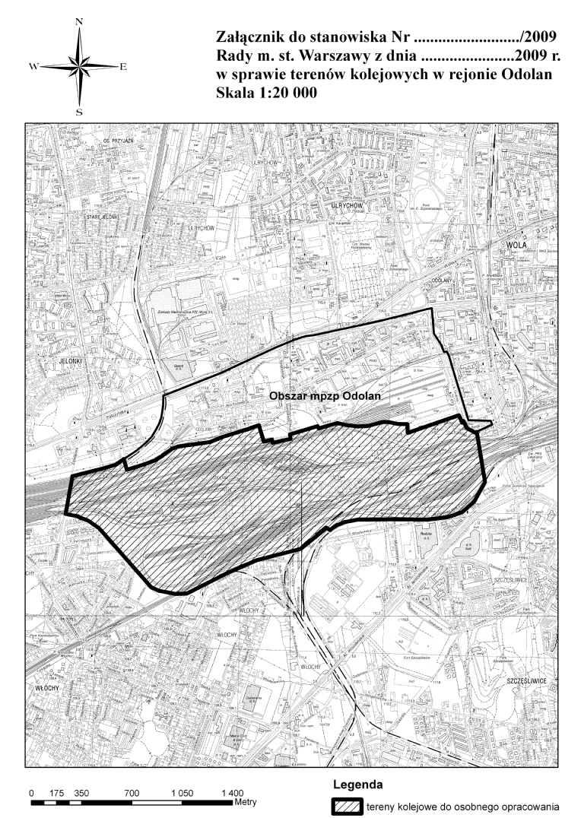

Uzasadnienie
do projektu stanowiska Nr………………./2009
Rady Miasta Stołecznego Warszawy
z dnia ……… 2009 r.
terenów kolejowych w rejonie Odolan

Wobec podjęcia przez Radę Miasta Stołecznego Warszawy uchwały w sprawie przystąpienia do sporządzania miejscowego planu zagospodarowania przestrzennego Odolan, dzięki której będzie możliwe rozpoczęcie procedury planistycznej dotyczącej znacznej części obszaru Dzielnicy Wola, pojawiła się pilna potrzeba oceny stanu i charakteru obecnego zagospodarowania i użytkowania, ważnych z planistycznego punku widzenia terenów kolejowych na Odolanach.
W obecnej sytuacji tereny kolejowe, położone bezpośrednio na południe od obszaru objętego w/w planem miejscowym - mimo, iż są znaczące w skali miasta - stanowią jednak barierę urbanistyczną, albowiem zgodnie z decyzją Nr 62 Ministra Infrastruktury z dnia 26 września 2005 r. w sprawie ustalenia terenów, przez które przebiegają linie kolejowe, jako terenów zamkniętych (Dz. Urz. MI Nr 11, poz. 72, z późn. zm) stanowią obszar, dla których nie sporządza się planu miejscowego, o czym mówi art. 14 pkt. 6 ustawy z dnia 27 marca 2003 r. o planowaniu i zagospodarowaniu przestrzennym (Dz.U. r. Nr 80 poz. 717 z późn. zm).
Wobec powyższego oraz skali terenów kolejowych na Odolanach za właściwe i pożądane uważa się przeprowadzenie równolegle do prac nad koncepcją planu (dla terenów na północ od kompleksu terenów kolejowych) - także analiz możliwości zmian struktury urbanistycznej samych terenów kolejowych, otoczonych terenami, dla których są już prowadzone procedury sporządzania planów miejscowych, lub też są obowiązujące plany miejscowe.
Opracowania te umożliwią wyznaczenie właściwych i korzystnych dla struktury miasta przekształceń przestrzennych, w nawiązaniu do ustalonych w studium uwarunkowań i kierunków zagospodarowania przestrzennego m.st. Warszawy powiązań komunikacyjnych z pozostałą częścią miasta, a zwłaszcza pomiędzy dzielnicami lewobrzeżnej Warszawy.
Opracowania będą stanowiły wytyczne do przyszłych planów miejscowych możliwych do opracowania po zdjęciu statusu terenów zamkniętych. Zasięg obszaru do opracowania przedstawia załącznik graficzny do stanowiska w skali 1:20 000.
Podjęcie niniejszego stanowiska nie spowoduje zmian w budżecie miasta stołecznego Warszawy, ponieważ opracowanie zostanie powierzone Miejskiej Pracowni Planowania Przestrzennego i Strategii Rozwoju.

Przewodnicząca
Rady m.st. Warszawy

Ewa Malinowska -Grupińska

